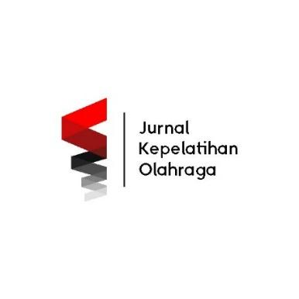

Jurnal Kepelatihan Olahraga

Volume 13 No. 1, March 2021

Journal homepage: http://ejournal.upi.edu/index.php/JKO



**PENGARUH METODE LATIHAN *DRILL* DENGAN *INTERVAL* DAN TANPA *INTERVAL* TERHADAP HASIL PUKULAN *OVERHEAD CLEAR FOREHAND* ATLET UKM BULUTANGKIS UPI**

*Muhammad Hilmi1, Dr. Ucup Yusup, M.Kes., AIFO2, Muhammad Tafaqur, M.Pd3*

1 Pendidikan Kepelatihan Olahraga, Fakultas Pendidikan Olahraga dan Kesehatan, Universitas

Pendidikan Indonesia, Bandung, Indonesia.

2 Pendidikan Kepelatihan Olahraga, Fakultas Pendidikan Olahraga dan Kesehatan, Universitas

Pendidikan Indonesia, Bandung, Indonesia.

3 Pendidikan Kepelatihan Olahraga, Fakultas Pendidikan Olahraga dan Kesehatan, Universitas

Pendidikan Indonesia, Bandung, Indonesia.

*Correspondence: E-mail: hilmi13000@gmail.com

|  |  |  |
| --- | --- | --- |
| A B S T R A C T S |  | A R T I C L E I N F O |
| *This research is motivated by facts on the ground regarding the training conditions at the UPI Badminton UKM, which tend to pay less attention to training problems and still maintain conventional training, this causes the athletes to have low self-efficacy. This study aims to determine the effect of drill training methods with intervals and without intervals on the results of overhead clear forehand strokes for UPI badminton UKM athletes. The method used in this research is an experimental method using Two Group Pre-test Post-Test Design. Data collection techniques were carried out by giving initial tests to 2 groups. Then given treatment with drill training methods with intervals and without intervals, then a final test was given using the overhead clear forehand test. Data analysis was carried out by using SPSS version 27.00 for Windows. Both of these drill training methods have an effect on the results of overhead clear forehand strokes, but the interval drill method has a more significant effect. So it can be concluded that the drill method with intervals has a more significant effect on the results of overhead clear forehand strokes for UPI Badminton UKM athletes.*  © 2019 Tim Pengembang Jurnal Kepelatihan Olahraga |  | *Article History:*  *Received 00 March 2xxx*  *Revised 00 March 2xxx*  *Accepted 00 March 2xxx*  *Available online 00 March 2xxx*  *Keyword:*  *Badminton,*  *Clear forehand overhead,*  *Drill practice.* |
| A B S T R A K |  | I N F O A R T I K E L |
| Penelitian ini dilatar belakangi oleh fakta di lapangan mengenai kondisi latihan di UKM Bulutangkis UPI, yang kecenderungannya kurang memperhatikan masalah latihan dan masih mempertahankan latihan konvensional, hal ini menyebabkan atletnya memiliki kemampuan diri yang rendah. Penelitian ini bertujuan untuk mengetahui pengaruh metode latihan *drill* dengan *interval* dan tanpa *interval* terhadap hasil pukulan *overhead clear forehand* atlet UKM bulutangkis UPI. Metode yang digunakan dalam penelitian ini adalah metode eksperimen dengan menggunakan *Two Group Pre-test Post-Tes Design*. Teknik pengumpulan data dilakukan dengan memberikan tes awal kepada 2 kelompok. Kemudian diberikan treatment dengan metode latihan *drill* dengan *interval* dan tanpa *interval*, selanjutnya diberikan test akhir dengan menggunakan tes pukulan *overhead clear forehand*. Analisis data yang dilakukan yaitu tes dengan SPSS versi 27.00 for Windows. Kedua metode latihan *drill* ini memiliki pengaruh terhadap hasil pukulan *overhead clear forehand*, tetapi metode latihan *drill* dengan *interval* memiliki pengaruh yang lebih signifikan. Jadi dapat disimpulkan bahwa metode latihan *drill* dengan *interval* memiliki pengaruh yang lebih signifikan terhadap hasil pukulan *overhead clear forehand* atlet UKM Bulutangkis UPI.*.*  © 2019 Tim Pengembang Jurnal Kepelatihan Olahraga |  | *Riwayat Artikel:*  *Diterima 00 Maret 2xxx*  *Direvisi 00 Maret 2xxx*  *Diterima 00 Maret 2xxx*  *Tersedia online 00 Maret 2xxx*  *Kata Kunci:*  *Bulutangkis,*  *Hasil pukulan overhead clear forehand,*  *Latihan drill.* |



**1. PENDAHULUAN**

Bulutangkis saat ini menjadi olahraga permainan yang tidak mengenal batasan usia dalam melakukan permainannya. Olahraga ini memiliki hubungan yang signifikan dengan kemampuan koordinasi mata, tangan, kaki dan gerak tubuh yang mempunyai kaitan terhadap keseimbangan, konsentrasi dan reaksi dalam melakukan berbagai teknik pukulan dalam bulutangkis dan ketika melakukan permainannya (Seth, 2017). Dalam bermain olahraga bulutangkis tentu saja harus memiliki bakat kemudian bakat tersebut dikembangkan agar mencapai prestasi yang diinginkan. Pada olahraga bulutangkis ini diperlukan kemampuan keterampilan yang sangat baik guna mendapatkan sebuah kemenangan dalam sebuah pertandingan. Seorang atlet yang kurang menguasai keterampilan dalam bermain bulutangkis akan mempengaruhi hasil dalam bermain dan menjadi penyebab kegagalan dalam sebuah permainan (Arganata, 2017).

*Overhead clear drill* merupakan pukulan yang dilakukan pada ketinggian di atas tali yang tingginya 2,44 meter melewati kepala pemain yang sedang melakukan pukulan jauh ke belakang dan shuttlecock jatuh di antara garis double secara berulang-ulang. Pukulan *overhead lob forehand* merupakan pukulan yang dilakukan dari atas kepala dengan cara menerbangkan kok melambung ke arah belakang. Pukulan *overhead clear* atau pukulan *lob* harus benar-benar dikuasai, karena pukulan ini sama dengan beberapa pukulan lainnya. Dalam melakukan *lob forehand* ini digunakan pegangan *forehand* dengan cara seperti berjabat tangan pada ibu jari dan telunjuk berbentuk huruf "V" posisi tangan diletakkan pada bagian gagang raket.

Dalam meningkatkan kemampuan melakukan pukulan *overhead clear forehand* diperlukan latihan yang kontinyu dan berulang, salah satu bentuk latihan yang cocok adalah dengan menggunakan bentuk metode latihan pengulangan (*drill*). Metode latihan pengulangan (*drill*) adalah pengulangan isi/materi latihan dengan intensitas beban yang sangat tinggi terdapat *interval* – *interval* yang membawa pemulihan yang sempurna (penuh). Metode latihan pengulangan (*drill*) menekankan pada kerja dengan intensitas yang sangat tinggi dan diselangi dengan istirahat. Metode *interval* adalah suatu bentuk latihan yang berupa serangkaian latihan yang dikelilingi oleh periode waktu untuk melakukan kegiatan lain yang lebih ringan (Junusal Hairy, 2017:124).

Berdasarkan penjabaran di atas maka peneliti tertarik melakukan kajian tentang pengaruh metode latihan *drill* dengan *interval* dan tanpa *interval* terhadap hasil pukulan *overhead clear forehand* atlet UKM bulutangkis UPI. Kemudian dengan adanya penelitian ini diharapkan dapat memberikan masukan kepada pelatih bulutangkis agar dapat mengoptimalkan metode latihan yang tepat untuk menunjang prestasi atlet. Sehingga penelitian ini perlu dilakukan.

Rumusan masalah dari penelitian ini yaitu: (1) Apakah metode latihan *drill* dengan *interval* berpengaruh secara signifikan terhadap hasil pukulan *overhead clear forehand* atlet UKM bulutangkis UPI? (2) Apakah metode latihan *drill* tanpa *interval* berpengaruh secara signifikan terhadap hasil pukulan *overhead clear forehand* atlet UKM bulutangkis UPI? (3) Apakah terdapat perbedaan pengaruh antara metode latihan *drill* dengan *interval* dan metode latihan *drill* tanpa *interval* terhadap hasil pukulan *overhead clear forehand* atlet UKM bulutangkis UPI?

**2. METODE**

Metode yang di pakai dalam penelitian ini adalah metode eksperimen, Sugiyono (2018:107) menjelaskan “penelitian eksperimen dapat di artikan sebagai metode penelitian yang digunakan untuk mencari pengaruh perlakuan tertentu terhadap yang lain dalam kondisi yang terkendali”. Sedangkan Lutan dkk (2018:146) “penelitian eksperimen hanya jenis penelitian yang langsung berusaha untuk mempengaruhi variabel utama dan jenis penelitiannya yang benar- benar dapat menguji hipotesis tentang hubungan sebab akibat”. Metode ini digunakan atas dasar bahwa sifat penelitian eksperimen yaitu mencobakan sesuatu untuk mengetahui pengaruh atau akibat dari suatu perlakuan atau treatment.

Metode penelitian eksperimen adalah sebuah metode percobaan dengan tujuan menyelidiki sesuatu hal atau masalah yang di ambil sehingga memperoleh hasil. Berdasarkan pendapat diatas dapat di simpulkan bahwa metode penelitian eksperimen adalah metode percobaan untuk menyelidiki terhadap suatu masalah yang di teliti sehingga mendapatkan hasil.

Menurut Arikunto (2018:51) mengemukakan bahwa, “Desain penelitian adalah rencana atau rancangan yang dibuat oleh peneliti, sebagai ancar-ancar kegiatan, yang akan dilaksanakan”. Fokus penelitian yang akan diteliti adalah pengaruh metode latihan *drill* dengan *interval* dan tanpa *interval* terhadap hasil pukulan *overhead clear forehand* atlet UKM bulutangkis UPI. Variabel bebas (X) dalam penelitian ini adalah pengaruh metode latihan *drill* dengan *interval* dan tanpa *interval* dan variabel terikatnya (Y) adalah hasil pukulan *overhead clear forehand*.

Penulis menggunakan *Two Group Pretest and Posttest Design* sebagai desain penelitiannya. Dalam desain ini, kemudian diadakan tes awal atau *pretest*. Kemudian sampel diberikan perlakuan atau treatment. Setelah masa perlakuan berakhir, maka dilakukan tes akhir atau *posttest*.

Gambar 2.1. Two Group *Pretest* and *Posttest* Design

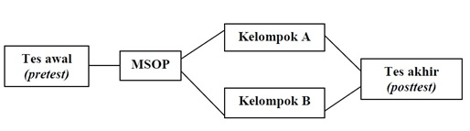

Penelitian berbentuk metode eksperimen, jadi peneliti menggunakan tes dan pengukuran serta observasi tujuannya untuk menentukan seberapa besar pengaruh metode latihan *drill* dengan *interval* dan tanpa *interval* terhadap hasil pukulan *overhead clear forehand* atlet UKM bulutangkis UPI. Tes pukulan *overhead clear forehand* dengan menggunakan lapangan yang

diberi skor.

Gambar 2.2 Instrumen Tes Pukulan *Overhead clear forehand* (Karyono, 2020)

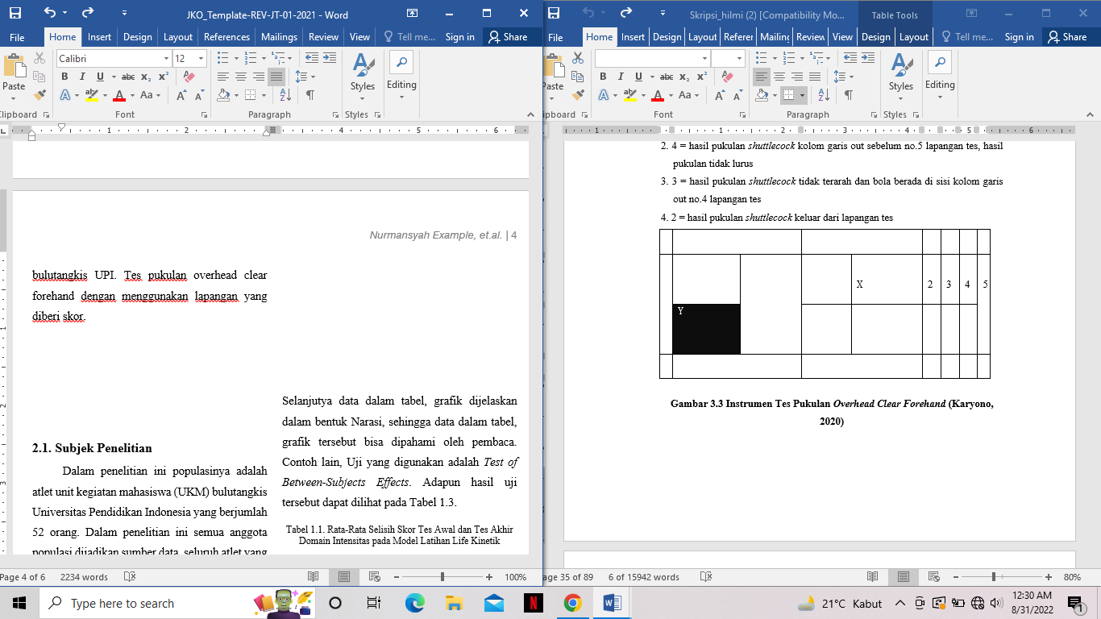

**2.1. Subjek Penelitian**

Dalam penelitian ini populasinya adalah atlet unit kegiatan mahasiswa (UKM) bulutangkis Universitas Pendidikan Indonesia yang berjumlah 52 orang. Dalam penelitian ini semua anggota populasi dijadikan sumber data, seluruh atlet yang berlatih di UKM Bulutangkis upi tersebut, yaitu 6 orang atlet putra dan 6 orang atlet putri.

Pelaksanaan treatment dilakukan dengan cara membagi sampel dalam 2 kelompok yaitu: kelompok A diberikan metode latihan *drill* dengan *interval* dan kelompok B diberikan metode latihan *drill* tanpa *interval* .Pembagian 2 kelompok tersebut dirangking dari skor tertinggi sampai terendah seberapa baik pukulan *Overhead clear forehand* kemudian disusun dengan cara zig-zag, sehingga kelompok yang di dapat mempunyai kemampuan yang seimbang.

Pada penelitian ini, teknik pengambilan sampel yang penulis gunakan adalah purposive sampling, yaitu teknik pengambilan sampel dengan pertimbangan tertentu (Sugiyono, 2018). Alasan menggunakan purposive sampling karena tidak semua anggota UKM memenuhi kriteria yang akan peneliti lakukan. Adapun kriteria yang tergolong pada penelitian ini adalah sebagai berikut :

1) Sampel tersebut merupakan atlet yang terdaftar dalam anggota unit kegiatan mahasiswa (UKM) bulutangkis Universitas Pendidikan Indonesia.

2) Sampel merupakan kelompok yang aktif dalam mengikuti setiap latihan yang dilaksanakan oleh UKM bulutangkis UPI.

3) Mempunyai pengalaman yang cukup baik dalam permainan dan pertandingan bulutangkis.

4) Atlet yang telah mengikuti pertandingan antar mahasiswa tingkat regional, maupun nasional.

5) Atlet yang pernah menjuarai pertandingan seperti, liga mahasiswa, bumi siliwangi open, PBC Unpad, dll.

Berdasarkan kriteria tersebut, dari jumlah populasi awal yang berjumlah 52 orang maka yang tergolong kepada kriteria di atas berjumlah 12 orang dengan 6 orang laki-laki dan 6 orang perempuan, maka sampel pada penelitian ini berjumlah 12 orang yang di bagi menjadi 2 kelompok masing-masing kelompok terdapat 3 orang perempuan dan 3 orang laki-laki sesuai dengan treatment yang akan diberikan. Usia latihan pada sampel yang penulis gunakan adalah 10 sampai 14 tahun. Pendekatan sampel untuk pembagian kelompok ini akan menggunakan cara subject mactching ordinal pairing yaitu subjek yang hasilnya sama atau hampir sama dengan tes awal kemudian dipasangkan dengan rumus AB-BA, maka otomatis akan terbentuk dua kelompok yaitu kelompok eksperimen 1 dan kelompok eksperimen 2 yang mempunyai tingkat kemampuan yang seimbang.

**2.2. Prosedur Penelitian**

Untuk mengetahui secara kronologis langkah-langkah penelitian yang akan dilakukan, maka harus dijelaskan secara rinci bagaimana prosedur penelitian ini dilakukan yaitu:

1. Menentukan populasi yaitu atlet UKM Bulutangkis UPI Bandung.
2. Menetukan sampel yaitu sebagian dari anggota populasi UKM Bulutangkis UPI Bandung. Penulis menggunakan purposive sampling, sampel dalam penelitian ini berjumlah 12 orang.
3. Menyiapkan surat perizinan untuk melaksanakan penelitian kepada ketua UKM bulutangkis UPI.
4. Meminta surat balasan dari ketua UKM bulutangkis UPI.
5. Menentukan sampel menjadi dua kelompok.
6. Tes awal (pre-test) dengan menggunakan tes pukulan *overhead clear forehand*, yang bertempat di Sport Hall FPOK UPI Bandung Jl.Padasuka Cicaheum.
7. Treatment diberikan dengan menggunakan latihan *drill* dengan *interval* dan latihan *drill* tanpa *interval* dengan repetisi yang telah ditentukan dalam program latihan, dilakukan sebanyak 16 pertemuan. Latihan sebanyak 3 kali seminggu pada hari senin, kamis dan sabtu. Hal ini di tunjang dari penelitian sebelumnya oleh (Harsono, 2016) bahwa atlet yang mengikuti suatu program latihan kondisi fisik yang intensif selama 6-10 minggu akan memiliki kekuatan, daya tahan, dan stamina yang lebih baik. Selanjutnya di jelaskan bahwa dalam pelaksanaan pengaturan lama latihan di haruskan untuk mempertimbangkan tingkat kelelahan secara fisiologis. Latihan yang dilakukan dalam waktu yang lama pada setiap kali latihan belum tentu dapat meningkatkan kemampuan atau keterampilan atlet. Hal penting yang harus di pertimbangkan dalam pelaksanaan

pengaturan lama latihan adalah intensitas latihan harus mencapai batas minimal (training zone), beban latihan sebaiknya dilakukan minimal 3 kali dalam seminggu Tite, dkk (dalam Lasyasari, 2013).

Proses Pelaksanaan Latihan (Treatment)

Kelompok A : Melakukan pukulan *overhead clear forehand* dengan *interval* yang dipukul dengan benar dan memenuhi persyaratan serta jatuh dalam daerah sasaran yang diletakan nilai dari luar kedalam yaitu 2, 3, 4, 5. Sebaliknya apabila shuttlecock tidak masuk kedaerah sasaran tidak diberikan nilai. Shuttlecock yang jatuh pada daerah garis sasaran dianggap masuk daerah sasaran yang bernilai lebih tinggi.

Kelompok B : Melakukan pukulan *overhead clear forehand* tanpa *interval* yang dipukul dengan benar dan memenuhi persyaratan serta jatuh dalam daerah sasaran yang diletakan nilai dari luar kedalam yaitu 2, 3, 4, 5. Sebaliknya apabila shuttlecock tidak masuk kedaerah sasaran tidak diberikan nilai. Shutllecock yang jatuh pada daerah garis sasaran dianggap masuk daerah sasaran yang bernilai lebih tinggi.

Gambar 2.3 Treatment Kelompok A dan B



1. Tes akhir (pos-test) yaitu kembali melakukan pukulan *overhead clear forehand* yang bertempat di Sport Hall FPOK UPI Bandung Jl.Padasuka Cicaheum.
2. Langkah terakhir yaitu melakukan pengolahan data, menganalisis dan menarik kesimpulan dari hasil pengolahan data dan analisis data.

**3. HASIL PENELITIAN**

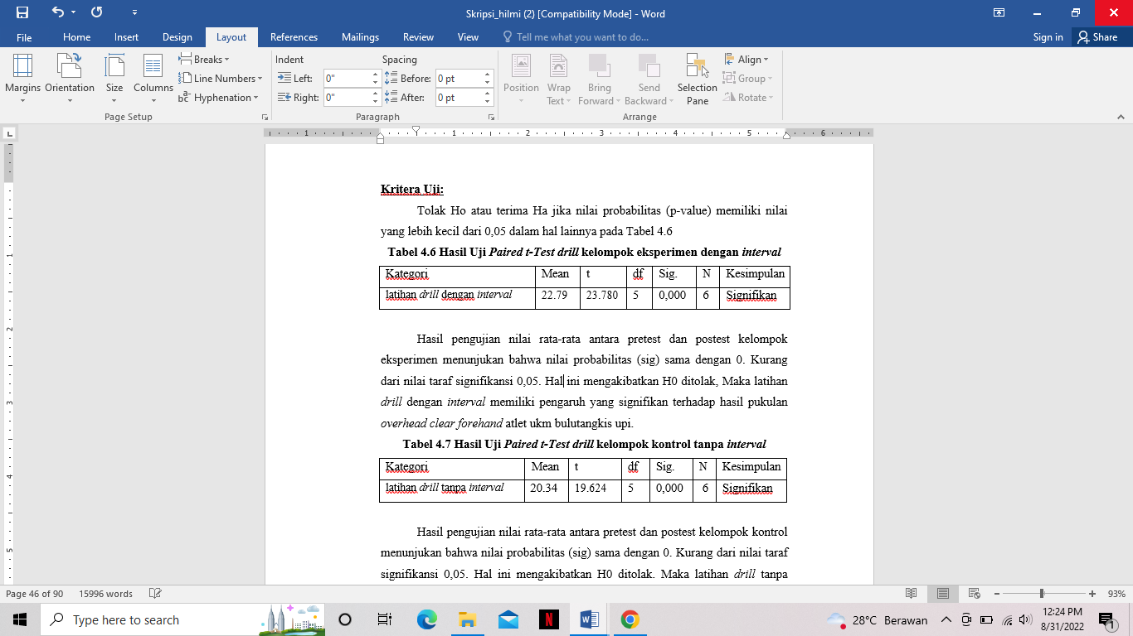Tabel 3.1 Hasil Uji Paired t-Test *drill* kelompok eksperimen dengan *interval*

Hasil pengujian nilai rata-rata antara *pretest* dan postest kelompok eksperimen menunjukan bahwa nilai probabilitas (sig) sama dengan 0. Kurang dari nilai taraf signifikansi 0,05. Hal ini mengakibatkan H0 ditolak, Maka latihan *drill* dengan *interval* memiliki pengaruh yang signifikan terhadap hasil pukulan *overhead clear forehand* atlet ukm bulutangkis upi.

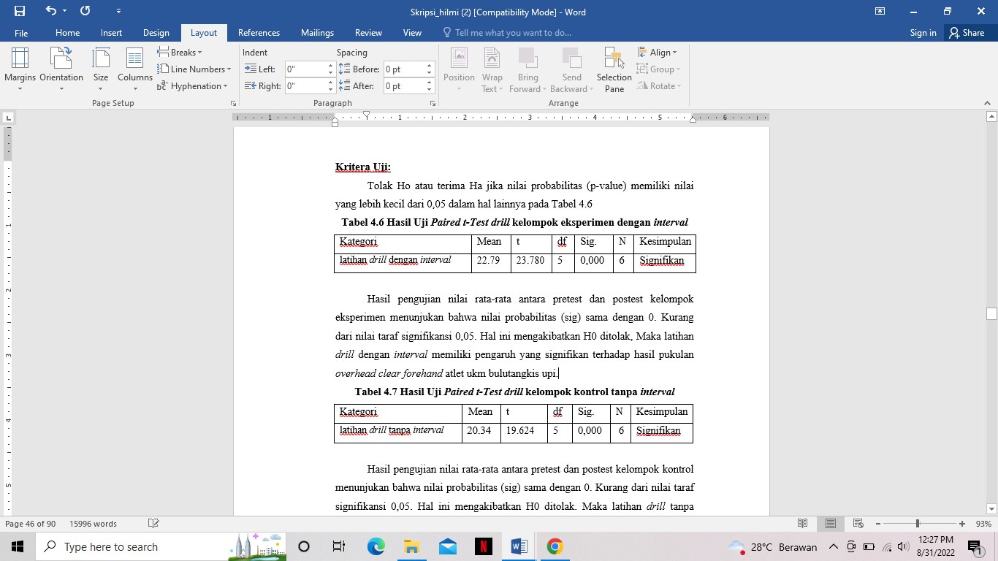Tabel 3.2 Hasil Uji Paired t-Test *drill* kelompok kontrol tanpa *interval*

Hasil pengujian nilai rata-rata antara *pretest* dan postest kelompok kontrol menunjukan bahwa nilai probabilitas (sig) sama dengan 0. Kurang dari nilai taraf signifikansi 0,05. Hal ini mengakibatkan H0 ditolak. Maka latihan *drill* tanpa *interval* memiliki pengaruh yang signifikan terhadap hasil pukulan *overhead clear forehand* atlet UKM bulutangkis UPI.

Berdasarkan rumusan masalah, maka hipotesis penelitian adalah sebagai berikut:

1. Terdapat pengaruh yang signifikan metode latihan *drill* dengan *interval* terhadap hasil pukulan *overhead clear forehand* atlet UKM bulutangkis UPI

H0 : latihan *drill* dengan *interval* tidak memiliki pengaruh terhadap hasil pukulan *overhead clear forehand* atlet UKM bulutangkis UPI

H1 : latihan *drill* dengan *interval* memiliki pengaruh terhadap hasil pukulan *overhead clear forehand* atlet UKM bulutangkis UPI

1. Terdapat pengaruh yang signifikan metode latihan *drill* tanpa *interval* terhadap hasil pukulan *overhead clear forehand* atlet UKM bulutangkis UPI.

H0: latihan *drill* tanpa *interval* tidak memiliki pengaruh terhadap hasil pukulan *overhead clear forehand* atlet UKM bulutangkis UPI

H1: latihan *drill* tanpa *interval* memiliki pengaruh terhadap hasil pukulan *overhead clear forehand* atlet UKM bulutangkis UPI

1. Terdapat perbedaan pengaruh antara metode latihan *drill* dengan *interval* dan metode latihan *drill* tanpa *interval* terhadap terhadap hasil pukulan *overhead clear forehand* atlet UKM bulutangkis UPI.

H0: Tidak terdapat perbedaan pengaruh antara latihan *drill* dengan *interval* dan latihan *drill* tanpa *interval* dalam peningkatan hasil pukulan *overhead clear forehand* atlet UKM bulutangkis UPI

H1: Terdapat perbedaan pengaruh antara l latihan *drill* dengan *interval* dan latihan *drill* tanpa *interval* dalam peningkatan hasil pukulan *overhead clear forehand* atlet UKM bulutangkis UPI.

**Kritera Uji:**

Tolak Ho atau terima Ha jika nilai probabilitas (p-value) memiliki nilai yang lebih kecil dari 0,05 dalam hal lainnya pada Tabel 3.1 dan 3.2

Tabel 3.3 Persentase Perubahan *Pretest* *Posttest* Secara Umum

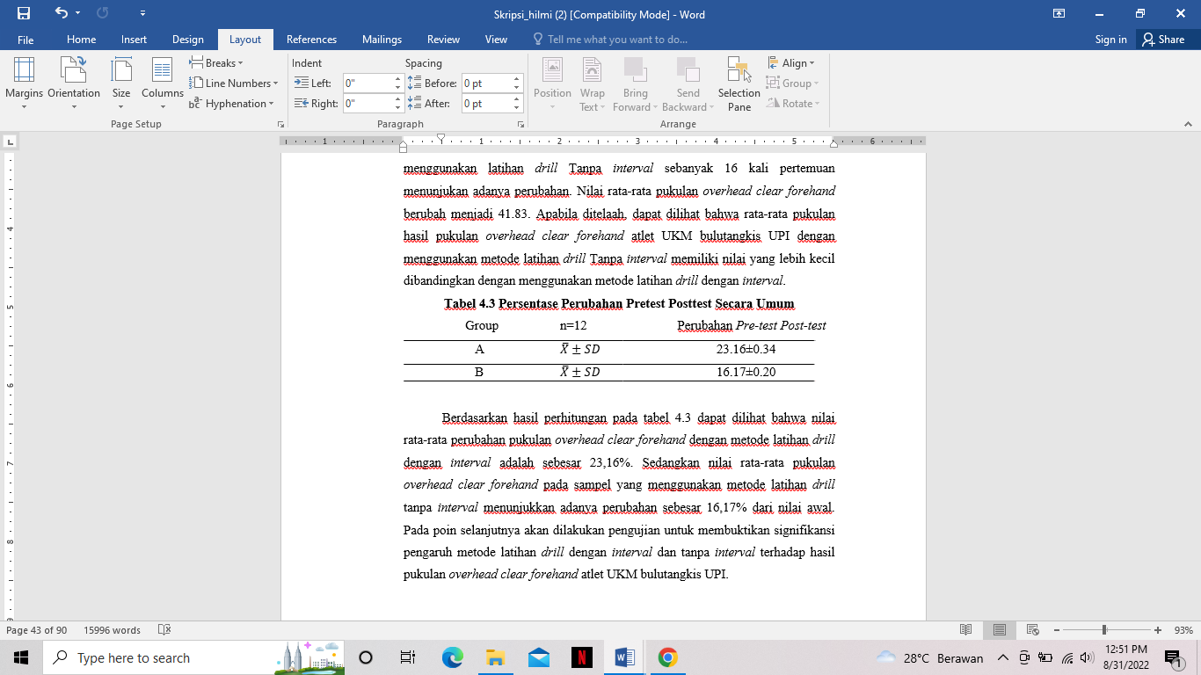

Berdasarkan hasil perhitungan pada tabel 3.3 dapat dilihat bahwa nilai rata-rata perubahan pukulan *overhead clear forehand* dengan metode latihan *drill* dengan *interval* adalah sebesar 23,16%. Sedangkan nilai rata-rata pukulan *overhead clear forehand* pada sampel yang menggunakan metode latihan *drill* tanpa *interval* menunjukkan adanya perubahan sebesar 16,17% dari nilai awal. Pada poin selanjutnya akan dilakukan pengujian untuk membuktikan signifikansi pengaruh metode latihan *drill* dengan *interval* dan tanpa *interval* terhadap hasil pukulan *overhead clear forehand* atlet UKM bulutangkis UPI.

**4. PEMBAHASAN**

Berdasarkan hasil penemuan dan analisis data yang di peroleh dari tes awal dan tes akhir menunjukkan adanya pengaruh hasil pukulan *overhead clear forehand* atlet ukm bulutangkis upi yaitu menggunakan latihan *Drill* *interval* dan latihan *drill* tanpa *interval*. Peserta Pada tes awal pukulan *overhead clear forehand* Kelompok A rata-rata yaitu 35 Dan kelompok B rata-rata yaitu 34,8 sedangkan pada tes akhir pukulan *overhead clear forehand* Kelompok A rata-rata yaitu 45,7 Dan kelompok B rata-rata yaitu 41,8. Hasil pelaksanaan tes pukulan *overhead clear forehand* atlet ukm bulutangkis upi Setelah diberikan latihan *drill* menggunakan *interval* menunjukan adanya perubahan dari hasil pelaksanaan tes akhir Kelompok yaitu 23,3%. Sedangkan hasil pelaksanaan tes pukulan *overhead clear forehand* atlet ukm bulutangkis upi Setelah diberikan latihan *drill* tanpa menggunakan *interval* menunjukan adanya perubahan dari hasil pelaksanaan tes akhir Kelompok yaitu 16,6%.

Berdasarkan hasil perhitungan dan analisis data yang penulis lakukan, bahwa kedua metode latihan Dril memiliki pengaruh terhadap peningkatan hasil pukulan *overhead clear forehand*  atlet ukm bulutangkis upi. Tetapi metode latihan *Drill* menggunakan *Interval* memiliki pengaruh yang lebih baik di bandingkan dengan metode latihan *Drill* tanpa menggunakan *Interval* baik yang dilakukan oleh putra maupun putri. Hal ini ditunjang dari penelitian sebelumnya yang dijelaskan (Aksan, 2018:13), Perkembangan psikomotorik dapat dipengaruhi dan memberikan pengaruh yang baik dalam melakukan teknik pukulan khususnya pada cabang olahraga bulutangkis dengan menggunakan latihan metode *drill*. Peneliti lain menjelaskan bahwa dalam permainan bulutangkis, bentuk latihan *Drill* merupakan salah satu bentuk latihan yang diperlukan dalam permainan sebagai upaya meningkatkan ketepatan dibandingkan dengan metode latihan stroke untuk pukulan lob karena berlatih harus dilakukan secara berulang-ulang dan terus menerus dengan beban yang bertambah secara bertahap (Makarao, 2018).

Mengacu kepada hasil penelitian dan pengolahan data mengenai hasil pukulan *overhead clear forehand*, terdapat pengaruh secara signifikan dari hasil latihan *Drill* dengan menggunakan *interval* dan latihan *Drill* tanpa menggunakan *interval*, keduanya memiliki efektivitas dalam meningkatkan hasil pukulan *overhead clear forehand* atlet UKM Bulutangkis UPI. Namun hasil pada metode latihan *Drill* menggunakan *interval* menunjukkan perubahan yang lebih baik terhadap peningkatan hasil pukulan *overhead clear forehand* di bandingkan dengan metode latihan *Drill* tanpa menggunakan *interval*. Hal ini di buktikan dari hasil analisis data yang peneliti lakukan. Hasil data menunjukkan bahwa latihan *Drill* menggunakan *interval* lebih berpengaruh terhadap peningkatan hasil pukulan *overhead clear forehand* atlet UKM Bulutangkis UPI.

Hal ini di tunjang dari penelitian sebelumnya bahwa maksud dari latihan *drill* pada bulutangkis adalah suatu bentuk latihan yang dilakukan berulang dengan berada dalam suatu permainan, dan ini membuktikan bahwa latihan seperti ini mampu meningkatkan hasil pukulan *overhead clear forehand* para pemain bulutangkis (Rustandi & Safitri, 2019). Selanjutnya (Makarao, 2018) menjelaskan bahwa latihan *drill* bulutangkis berupa melakukan gerakan berulang di tepi- tepi lapangan bulutangkis mempengaruhi hasil pukulan *overhead clear forehand*.

Dari pendapat diatas dapat di tarik kesimpulan bahwa latihan *drill* *interval* dan tanpa *interval* sangat berpengaruh terhadap hasil pukulan *overhead clear forehand*, karena metode latihan *drill* memiliki karakteristik gerakan yang sangat menyerupai gerakan aslinya saat bermain bulutangkis. Hal ini dijelaskan oleh (Rustandi & Safitri, 2019) dalam permainan bulutangkis, bentuk latihan *drill* merupakan salah satu bentuk latihan yang diperlukan dalam permainan sebagai upaya meningkatkan hasil pukulan *overhead clear forehand*. Bentuk latihan *drill* menuntut atlet untuk bergerak ke segala arah. Tentunya untuk dapat meningkatkan keterampilan bermain bulutangkis dan meningkatkan hasil pukulan *overhead clear forehand* di perlukan latihan yang serius serta terus menerus.

Melihat kepada hasil penelitian dan pengolahan data mengenai pengaruh metode latihan *drill* dengan *interval* dan tanpa *interval* terhadap hasil pukulan *overhead clear forehand*, dapat dilihat bahwa persentase perubahan peningkatan hasil pukulan *overhead clear forehand* menggunakan metode latihan *drill* dengan *interval* memiliki nilai yang lebih tinggi (10.66%) apabila dibandingkan dengan metode latihan *drill* tanpa *interval* (7.17%). Menurut statistik, perbedaan ini sangat bermakna (signifikan) karena nilai probabilitas (p-value) yang kurang dari 0,05 yaitu sebesar 0,002. Selain itu apabila dilihat efektivitas dari masing-masing metode latihan, kedua metode ini memiliki efek dalam meningkatkan hasil pukulan *overhead clear forehand*. Dimana nilai *pretest* dan post-test antara masing-masing metode latihan memiliki perbedaan yang signifikan dengan p-value untuk metode latihan *drill* dengan *interval* adalah sebesar 0,000 dan latihan *drill* tanpa *interval* sebesar 0,000 dan nilai ini lebih kecil dari 0,05.

Jika melihat hasil tersebut, secara umum nilai hasil pukulan *overhead clear forehand* yang menggunakan metode latihan *drill* dengan *interval* memiliki perubahan yang jauh lebih baik dibandingkan metode latihan *drill* tanpa *interval*. Hasil penelitian dan analisis data serta pengolahan data yang penulis lakukan, menunjukkan bahwa penggunaan latihan *drill* dengan *interval* memberi pengaruh secara signifikan terhadap hasil pukulan *overhead clear forehand* dalam olahraga bulutangkis. Bentuk latihan *drill* dengan *interval* tersebut dapat digunakan untuk meningkatkan hasil pukulan *overhead clear forehand* atlet bulutangkis. hasil pukulan *overhead clear forehand* menurut (Jones, 2017) dipengaruhi oleh beberapa faktor yaitu kekuatan otot, kecepatan, tenaga ledak otot, waktu reaksi, keseimbangan, dan koordinasi. Dari hasil penelitian tersebut masih banyak faktor-faktor yang mempengaruhi pencapaian maksimal seorang atlet, faktor-faktor mempengaruhi hasil pukulan *overhead clear forehand* ialah kecepatan, kekuatan, power, fleksibilitas, keseimbangan, dan koordinasi neuromuscular (Aksan, 2018). hasil pukulan *overhead clear forehand* merupakan reaksi cepat seseorang dalam merubah arah gerak, dengan terus menerus dilakukannya latihan secara berulang-ulang maka akan terjadi suatu refleks bersayarat atau gerakan otomatis (otomatisasi gerak) terhadap hasil pukulan *overhead clear forehand* yang sudah di latih. Menurut (Rustandi & Safitri, 2019) reflex bersyarat ialah volunter (disadari) yang efisiensi dan kecepatan timbulnya seperti refleks dan terjadinya gerakan demikian ialah oleh karena telah di penuhinya syarat tertentu. Gerakan refleks bersyarat ini berbeda dengan refleks biasa yang sudah di dapatkan oleh setiap orang sejak lahir, untuk mendapatkan gerakan refleks bersyarat ini di perlukan suatu bentuk latihan. Hal ini di tunjang dari penelitian sebelumnya yang menjelaskan bahwa reflex bersyarat ialah gerakan yang sangat efisien dan ekonomis seperti suatu reflex yang diperoleh setelah melalui satu syarat tertentu yaitu latihan. Oleh karena itu maka gerakan-gerakan yang sedang di pelajari harus dicoba dan diulang (dilatih) berkali-kali sampai akhirnya menjadi hafal atau dalam istilah Ilmu Faal berubah menjadi reflex bersyarat (Aksan, 2018).

Tentunya untuk mencapai peningkatan hasil pukulan *overhead clear forehand* ini tidaklah mudah, dibutuhkan konsistensi latihan fisik yang teratur, selain itu faktor pendukung lain seperti faktor fisiologis, komponen kondisi fisik lain seperti kekuatan, kecepatan, dan fleksibilitas sangatlah berpengaruh terhadap peningkatan hasil pukulan *overhead clear forehand* seorang atlet. Pelatihan fisik yang teratur akan menyebabkan terjadinya hipertropi fisiologi otot, yang dikarenakan jumlah miofibril, ukuran miofibril, kepadatan pembuluh darah kapiler, saraf tendon dan ligamen, dan jumlah total kontraktil terutama protein kontraktil myosin meningkat secara proposional (Syaiful Sagala, 2018). Jadi, telah dibuktikan secara teoritis bahwa dengan dilakukan pelatihan fisik maka unsur kebugaran jasmani seperti kekuatan otot tungkai, kecepatan, fleksibilitas sendi lutut dan pinggul, elastisitas otot dan keseimbangan dinamis akan mengalami peningkatan fungsi secara fisiologis sehingga akan berpengaruh terhadap peningkatan hasil pukulan *overhead clear forehand* (Jones, 2017). Berdasarkan pendapat dan hasil penelitian ini, peneliti menarik kesimpulan bahwa latihan *drill* dengan *interval* dan latihan *drill* tanpa *interval* memiliki pengaruh yang signifikan terhadap peningkatan hasil pukulan *overhead clear forehand* atlet UKM Bulutangkis UPI, tentunya hal ini di tunjang dari beberapa faktor seperti komponen kondisi fisik, latihan yang teratur, terus menerus, faktor fisiologis, dan mental yang baik.

**5. KESIMPULAN DAN SARAN**

Berdasarkan data yang diperoleh dari penelitian tersebut yang telah dilaksanakan selama 16 kali pertemuan pada atlet UKM Bulutangkis upi, dapat disimpulkan bahwa terdapat perubahan dan peningkatan yang telah dipaparkan pada pembahasan, maka dapat diperoleh kesimpulan bahwa Latihan *drill* dengan *interval* memiliki pengaruh positif dan signifikan terhadap Hasil pukulan *overhead clear forehand*, Latihan *drill* Tanpa *interval* memiliki pengaruh positif dan signifikan terhadap Hasil pukulan *overhead clear forehand*, Metode latihan *drill* dengan *interval* memiliki nilai yang lebih tinggi apabila dibandingkan dengan metode latihan *drill* tanpa *interval*, hal ini mengindikasikan bahwa Metode latihan *drill* dengan *interval* lebih baik dibanding dengan metode latihan *drill* tanpa *interval*.

Berdasarkan penelitian yang telah dilaksanakan beserta temuan-temuan dan hasil penelitian, penulis merekomendasikan kepada beberapa pihak terkait penelitian tersebut antara lain sebagai berikut:

1. Bagi Atlet, Setelah pelaksanaan latihan, atlet diharapkan mampu meneruskan pelatihan yang telah diberikan agar atlet dapat berkembang dan mampu meningkatkan keterampilannya dalam pelatihan pukulan *overhead clear forehand* dengan kepercayaan diri yang baik.
2. Bagi Pelatih, Setelah diberikannya inovasi terbaru dengan menerapkan latihan *drill* dengan *interval* dalam pelatihan pukulan *overhead clear forehand*, penulis berharap model ini dapat dijadikan referensi program untuk pembelajaran selanjutnya selain dengan metode konvensional yang hanya berpusat pada pelatih.
3. Bagi Pihak Club, Bagi pihak club diharapkan selalu melihat dan mengevaluasi pelatih maupun atlet dalam setiap pelatihan dan juga memberikan apresiasi dan penghargaan kepada atlet maupun pelatih yang dapat mengembangkan bakat yang dimiliki oleh siswa. Penghargaan ini diberikan agar atlet maupun pelatih tetap memberikan keterampilan terbaiknya dan ide-ide dalam pelatihan agar terus meningkat.
4. Bagi Peneliti Lain, Bagi peneliti yang lain, penelitian ini dilakukan memerlukan proses yang panjang dan waktu yang cukup lama. Untuk selanjutnya bagi peneliti yang lain, penulis merekomendasikan agar dapat mengembangkan model pelatihan yang lain dengan sampel dan analisis serta level yang berbeda untuk mendapatkan hasil yang baik dan juga meningkatkan keterampilan dan kepercayaan diri atlet dalam pelatihan pukulan *overhead clear forehand* sehingga dapat dijadikan referensi bagi penelitian selanjutnya.

**6. DAFTAR PUSTAKA**

Adhegora. (2017). Metode *Drill* Menurut Para Ahli. Retrieved 6 9, 2021, from http://adhegora.blogspot.com/2012/04/metode-*drill*-menurut-para-ahli.html

Agung dan Santo. 2014. Metodologi Penelitian Pendidikan. Pengantar Ringkas. Singaraja: Sekolah Tinggi Keguruan dan Ilmu Pendidikan Singaraja

Arganata, M. A. (2016). Kekalahan Pemain Bulutangkis Ganda Putra Indonesia Dari Pemain Ganda Putra Korea. Jurnal Kesehatan Olahraga.

Aksan, H. (2018). Mahir Bulutangkis. Bandung: Nuansa Cendekia.

Arganata, M. (2017). Kekalahan Pemain Bulutangkis Ganda Putra Indonesia Dari Pemain Putra Korea. Jurnal Kesehatan Olahraga.

Arikunto, S. (2018). ProsedurPenelitian. Jakarta: Rineka Cipta.

Amung Ma’Mun & Toto Subroto. 2017. Pendekatan Keterampilan Taktis Dalam Permainan Bola Voli. Jakarta: Direktorat Jendral Olahraga.

Budiwanto, S. 2010. Metodologi Latihan Dan Olahraga.Malang:Universitas Negeri Malang

Chen, C. (2018). Footwork Teaching of College Badminton Elective Course. 281-283. Hidayat, R. d. (2010). Modul Permainan Bulutangkis. 28.

DR. Herman Subarjah, M.Si, (2017). Permainan Bulutangkis. Bandung: Universitas Pendidikan Indonesia.

Fox, Stuart Ira., 1994, Fox : Human Physiology 8 th Edition, USA : McGraw-Hill Companies, p. 378-380.

Ghozali, Imam. 2018. Aplikasi Analisis Multivariete Dengan Program IBM SPSS 23 (Edisi 8). Cetakan ke VIII. Semarang : Badan Penerbit Universitas Diponegoro.

Hardiansyah Sefri. 2017. Pengaruh Metode *Interval* Training Terhadap eningkatan Kesegaran Jasmani Mahasiswa Jurusan Pendidikan Olahraga. Jurnal PENJAKORA.4(1):84-85. https://ejournal.undiksha.ac.id/index.php/PENJAKORA/article/view/1336

Hidayat, Yusuf dan Rahmat. 2018. Permainan Bulutangkis. Bandung. FPOK UPI Bandung.

Husin. (2017). Strategi Belajar Mengajar. Jakarta : Rineka Cipta

Hairy, Junusul. (2017). Fisiologi Olahraga Jilid 3. Jakarta : Depdikbud Proyek Pengembangan Lembaga Pendidikan Tenaga Kependidikan.

Hill, Jones. 1998. Management Kontemporer. Jakarta: PT. Raja Grafindo Persada.

Ismail. J & Mustapa. K. (2017). “Pendidikan Nilai 3K: Satu Cadangan.” Pendidikan, Rosiding Nilai, Moral don. Fakulti Pendidikan Universiti Kebangsaan Malaysia.

Irwansyah, Riza. 2012. “Pengaruh Latihan Plyometric terhadap tinggi lompatan smash dan ketepatan smash atlet bulutangkis Usia 13-17 Tahun”. Skripsi. Yogyakarta : Universitas Negeri Yogyakarta.

James Poole. (2018). Belajar Bulutangkis. Bandung: Pioner Jaya.

Jonath, U. (1973). Praxis Der Leichtathletik. Berlin.

Karyono. 2020. Mengenal Olahraga Bulu Tangkis: Tahapan Menuju Kemajuan. Yogyakarta: Thema Publishing

Kosasih, E. (2017). Olahraga Teknik dan Program Pelatihan. Jakarta: Akapers.

Lutan, R. d. (2018). Modul Penelitian Pendidikan dalam Penelitian. Bandung: FPOK UPI.

Muhajir. (2018). Pendidikan Jasmani Olahraga dan Kesehatan. Jilid 1. Jakarta : Erlangga.

Nurhasan, C. (2019). Tes dan Pengukuran Pendidikan Olahrga. Bandung: FPOK UPI. Purnomo, S. (n.d.). Metode Latihan Sirkuit (Circuit Training) Dalam Pembinaan. 1.

Nurul Ramadhani Makarao. 2018. Metode Mengajar dalam Bidang Kesehatan; Disertai Contoh-Contoh Metode Mengajar dalam Bidang Kesehatan, serta Metode Mengajar Interaktif, Bandung: Alfabeta.

Nurani. Subardjah, H. (2017). Bulutangkis. Jakarta: Dirjen Pendidikan Dasar Dan Menengah.

Rahadian. (2018). Pengaruh Metode Latihan *Drill* Terhadap Hasil Pukulan Clear Backhand Atlet Bulutangkis .

Rahmat, H. (2017). Modul Permainan Bulutangkis. Bandung: FPOK UPI.

Rahantoknam. B. E. 2018. Belajar Motorik; Aplikasinya dalam Pendidikan Jasmani dan Olahraga. Jakarta : P2LPTK Ditjen. Dikti.

Safitri dan Endi Rustandi. 2019. Pengaruh Metode *Drill* Terhadap Hasil Smash Siswa Ekstrakulikuler Permainan Bulutangkis Smk Negeri 1 Lemahabang Kecamatan Lemah abang Kabupaten Cirebon. Jurnal. Universitas Majalengka

Sajoto. 2017. Peningkatan dan Pembinaan Kekuatan Kondisi Fisik Dalam Olah Raga . Semarang : Dahara prize.

Satriya, S. H. (2018). Modul Kepelatihan Permainan Bulutangkis. Bandung: CV

Sudjana. (2017). Model Metode Latihan *Drill*.

Seth, B. (2017). Determination Factors of Badminton Game Performance. International Journal of Physical Education, Sports and Health, 3(1), 20–22.

Sugiyono. (2018). Metode Penelitian Kuantitatif Kualitatif dan R&D . Bandung: Alfabeta, CV.

Sagala, Syaiful., (2018), Konsep dan Makna Pembelajaran, Bandung: Alfabeta.

Yuksel, M. F., & Aydos, L. (2017). The effect of shadow badminton trainings on some the motoric features of badminton players. Journal of Athletic Performance and Nutrition, 4(2), 11-28.

Winarno Surakhmad. 2017. Pengantar Penelitian Ilmiah Dasar Metode Teknik. Bandung: Tarsito